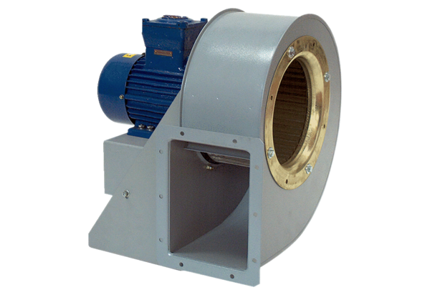Radijalno puhalo GRM HD 40/8 ExJedinica za pakiranje: 1 komAsortiman: C
Broj artikla: 0073.0416Proizvođač: MAICO

